 | 입 사 지 원 서 |  |  |  | 지원회사
 |  |  |  |  | 지원직종
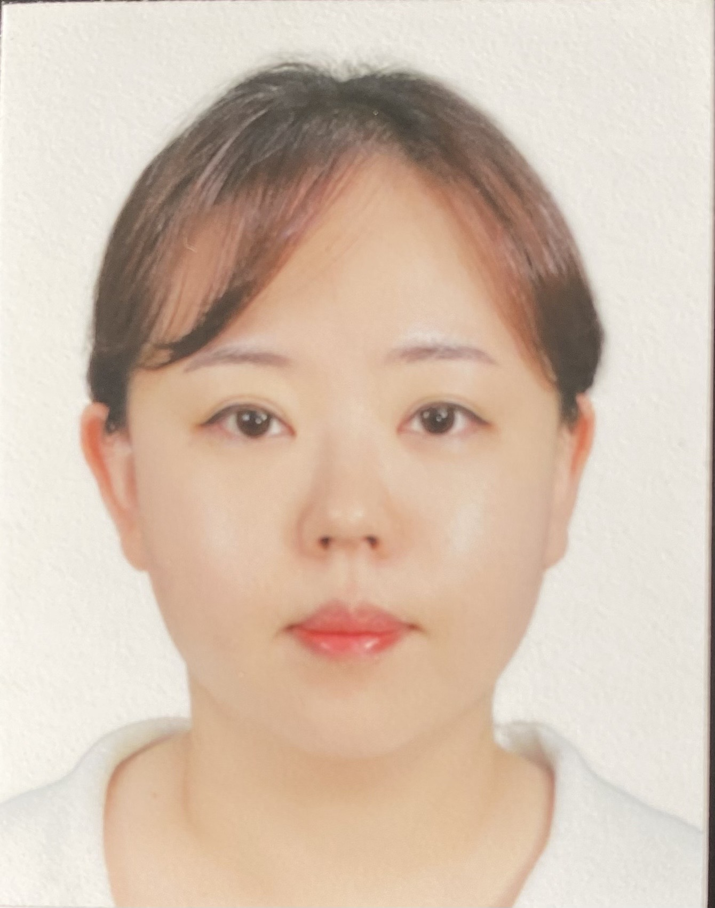 |  | 인  적  사  항 | 성 명 | 현 해 인 | 생년월일 | 1991년2 월14 일
 |  |  | 영문명 | Hyun Hae In | 휴대폰
 |  |  | E-mail | hhi0214@naver.com
 |  |  | 주 소 | 인천광역시 서구 석남동 494-17 롯데 한일빌라 나동 402호
 |  |  | 최종연봉 |  | 희망연봉

학  력  사  항 | 재학기간 |  | 학교명 |  |  |  |  |  |  | 전공 |  |  |  |  | 졸업여부 | 소재지
 | 2006.03 ~2009.02 |  | 이대부속 |  |  |  | 고등학교 |  |  | 인문계 |  |  |  |  | 졸 | 서울
 | 2011.03 ~ 2015.02 |  | 수원대학교 |  |  |  | 대학 |  |  | 무용학과 |  |  |  |  | 졸 | 경기도
 | 2015.02 ~ 2017. |  | 수원대학교 교육대학원 |  |  |  | 대학원 |  |  | 체육교육 |  |  |  |  | 수료 | 경기도
경  력  사  항 | 재직기간 |  | 직장명 / 직급 |  |  |  |  | 담당업무 |  |  |  |  |  |  | 퇴직사유  (개인사유금지)
 | 2022.05 ~ 2023.09 |  | 피자119/부사장 |  |  |  |  | 조리,발주,배달관리,피자메이커 등 |  |  |  |  |  |  | 경영악화
 | 2021.08 ~ 2022.05 |  | 원금융서비스/총무 |  |  |  |  | 계약수납,보험청구,인사관리,고객등록,계약등록, 청약서관리,연체관리,카드납 등 |  |  |  |  |  |  | 회사이전
 | 2019.12 ~ 2021.02 |  | 에즈금융서비스/비서 |  |  |  |  | 청약서,청구,고객등록,월 계약관리,수금관리 등 |  |  |  |  |  |  | 개인사유
 | 2017.02 ~ 2019.08 |  | 수원대학교/행정조교(직원) |  |  |  |  | 문화사업관리, 소모품비집행 및 관리, 공연예술비 정산, 공연기획 등 |  |  |  |  |  |  | 계약만료
 | 2015.02 ~ 2017.02 |  | 수원대학교/교육조교 |  |  |  |  | 교육자료, 문서작업, 공연지도, 예산 기획 및 지출 , 정산 관리 |  |  |  |  |  |  | 직위변경
기  타  사  항 | 외국어 | 영어 |  | 일어 |  | 중국어 |  |  |  |  | 기타( ) |  |  | 어학자격(TOEIC, HSK, JPT 등)
 |  | 중 |  |  |  |  |  |  |  |  |  |  |  | 자격( ) 점수( )
 | OA  (□/þ) | 등급 |  | MS-WORD |  | EXCEL |  |  |  |  | PPT |  |  | HWP | 활용 가능 프로그램
 |  | 상 |  | 보고서 þ |  | 피벗, VBA □ |  |  |  |  | 보고서 þ |  |  | 보고서 þ
 |  | 중 |  | 표, 수식 þ |  | 함수 □ |  |  |  |  | 표, 수식 þ |  |  | 표, 수식 þ
 |  | 하 |  | 문서작업 þ |  | 문서작업 þ |  |  |  |  | 문자작업 þ |  |  | 문서작업 þ
 | 자격증 | 자격증명 |  |  |  |  | 취득일자 |  |  |  |  |  | 자격증명 |  | 취득일자
 | 대외  활동 | 활동기간 |  |  | 기관명 |  |  |  | 내용 (어학연수/인턴/교육이수/봉사활동/수상내역 등)
 |  | 2015.02~2019.08 |  |  | 수원대학교 |  |  |  | 찾아는 문화예술공연 (봉사활동)
병역 | 기간 |  |  | 군별 |  | 계급 |  |  |  |  |  | 면제사유
 |  |  |  |  |  |  |  |  |  |  |  | 비대상
참고 | 바로 근무 가능
공백
자 기 소 개 서

 | 성 장 과 정
예술을 하시는 부모님 밑에서 자유롭지만 엄격한 가정 환경 에서 자랐습니다.
저는 행운아 입니다. 처음 부터 끝까지 저를 응원 해주시고 지지 해주시는 부모님 덕분에
제가 좋아하는 공부를 끝까지 마칠 수 있었다는 점이 저에게 큰 행운 이였습니다.
15년이 넘게 한길로만 걸어왔지만 매사에 최선을 다하고 성실히 임해왔고, 열심히 해왔기 때문에 후회는 없습니다.

 | 성격의 장/단점
학교에서 근무 할때는 금융 관련일을 도맡아 오래 일해왔기에 꼼꼼하지 않으면 안되었기에 지나치게 꼼꼼하게 확인하고 또 확인하는 습관이 있습니다. 한가지 일을 꼭 끝까지 해야 하는 단점이 있습니다.
하지만 업무의 효율성을 위해 융통성 있게 시간 조율을 하며 일을 해왔습니다.
순서대로 적어두고 일을 하는 편 이였어서 조금 시간에 규제를 받을 때도 있었지만
비서와 총무 일을 하면서 빠르게 하는 일을 수월하게 할 수 있도록 변하게 되었습니다.
총무 일을 하면서 빠르게 보완과 관리를 하여 보험사에도 따로 시책을 받기도 했었습니다.
어떤 일을 하더라도 배우고자 하려는 의지가 강한 편이라 쉽게 업무에 적응 할 수 있고 맞춰서 변화할 수 있다는 점이 큰 장점으로 생각됩니다.
자격증이 없지만 배우고자 하는 의지로 혼자 컴퓨터 여러가지 만져보고 만들어보고 일을 하며 익혔습니다.
업무에 지장이 없을 정도로 되어 학교 근무 시 학교 수업 자료 및 공연 기획서, 팜플렛 시안 디자인 등
제 업무에 보탬이 될 수 있도록 매사에 열심히 해왔었습니다.
사람과의 교류도 좋아하는 성격 이여서 학교 근무 외 주말에는 격주로 롯데백화점 에서 사회 제안을 받아 사회도 봤습니다.

 | 지원동기 및 포부
전공이 다르지만 비서, 총무일을 제안받고 시작하게 되었으며 보람되게 일을 했었습니다.
업무를 배우는 것도 재밌었고 매일 열심히 해왔습니다.
창업을 통해 배운 점, 느낌점, 서비스 정신을 이 업무에 도움이 될 수 있다고 생각합니다.
제 적성에 맞고 최선을 다할 수 있을 것 같아 지원했습니다.
한차례 더 성장 할 수 있으리라 판단하여 지원하였습니다.
기재한 개인정보는 입사시 인사업무(입사지원, 계약 및 입사처리) 및 채용추천을 위한 용도 외에  다른 용도로 사용되지 않습니다. 입사 지원한 기업에 개인정보를 제공하는 것에 동의하십니까? |  | 예

경 력 기 술 서
(**경력 있을 시 작성 필수)

회사명 | 수원대학교 | 포지션 | 조교 및 직원
근무부서 | 무용학과 및 교육대학원 | 근무기간 | 2015.02~2019.08
주요역할 및 담당  / 활용프로그램 | - 인사업무  - 신입생, 재학생 관리  - 강사 초청 , 객원 교수 관리  - 사무보조  - 문서작성  (수업자료, 공연기획서, 문화예술 사업계획서, 예산 및 정산서 등 )  3. 기획업무  ■ 공연기획, 봉사활동기획, 졸업작품 공연기획 등  활용프로그램: 엑셀, 워드, PPT
회사명 | 에즈금융서비스 | 포지션 | 비 서
근무부서 | 비서 | 근무기간 | 2019.12 ~ 2021.02
주요역할 및 담당  / 활용프로그램 | 1.인사업무  ■ 신입사원 위촉관리  2.계약업무  ■신계약청약서 확인, 보험청구, 고객등록, 계약등록 등  3.수금업무  ■월말 미납자 수금 업무 (카드납, 자동이체 변경 등 )  활용프로그램: 엑셀, 워드, PPT (시상식 자료)
회사명 | 원금융서비스 | 포지션 | 총 무
근무부서 | 총 무 | 근무기간 | 2021.08 ~ 2022.05
주요역할 및 담당  / 활용프로그램 | 1.인사업무  ■신입사원 위촉관리 총괄  2. 계약업무  ■신계약 수금, 청약서 확인, 고객등록 , 계약등록 등  3. 보완 업무  ■각 보험사 보완사항 전달 및 보완  4. 비품관리  ■비품 관리 총괄

